CIENCIA CIUDADANA AMBIENTAL · SALADILLO Y 25 DE MAYO
Hoja de especificaciones y requerimientos técnicos
Sensores de calidad de aire — septiembre de 2026
1. Los sensores
Dos modelos out-of-the-box, ya en uso en la red aq.lemeit.ar desde 2023. Ambos publican datos abiertos, en tiempo real, sin necesidad de infraestructura adicional en la escuela más allá de energía y WiFi.
PurpleAir Flex
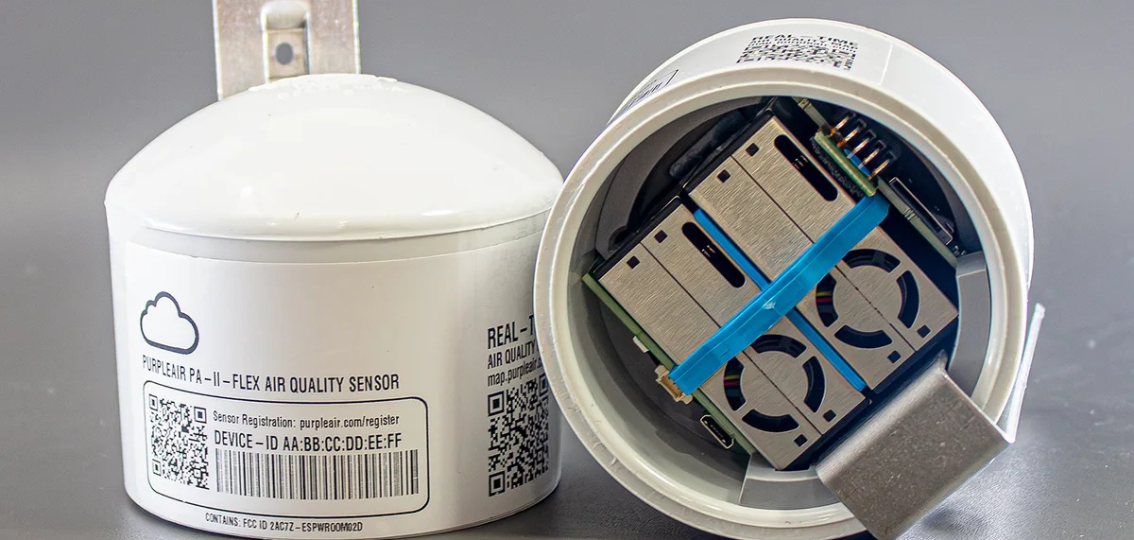
Qué mide | PM1.0, PM2.5, PM10, temperatura, humedad, presión e índice de compuestos orgánicos volátiles (COV)
Sensor | 2 láseres Plantower PMS-6003 (redundantes entre sí, reemplazables por el usuario)
Conectividad | WiFi 2,4 GHz — sube los datos también al mapa público de PurpleAir
Alimentación | Micro-USB, 5 V / 1 A (fuente de alimentación no incluida por el fabricante)
Gabinete | Resistente a la intemperie, pensado para exterior
Para Argentina | No hace falta importar el cargador que ofrece PurpleAir en su tienda: cualquier fuente USB de pared de 220 V que ya haya en la escuela sirve. Solo hace falta el cable micro-USB.
AirGradient Open Air (Modelo O-1PST)

Qué mide | PM1.0/PM2.5/PM10, CO₂, compuestos orgánicos volátiles (COV) y NOx, temperatura y humedad
Sensores | Plantower PMS5003T (partículas) · SenseAir S8, NDIR (CO₂) · Sensirion SGP41 (COV/NOx)
Microcontrolador | ESP32-C3-MINI
Conectividad | WiFi 2,4 GHz (existe también una versión con conectividad celular 4G)
Alimentación | USB-C, con cable de 4 m incluido — 5 V / 2 A (fuente de alimentación no incluida)
Gabinete | Plástico ASA, resistente a rayos UV e intemperie — montaje en pared o poste
Certificaciones | CE, RoHS, REACH, FCC
Licencia | Hardware abierto (CC-BY-SA), código fuente disponible — proyecto de AirGradient (Chiang Mai, Tailandia)
Para Argentina | Mismo criterio que el PurpleAir: no requiere importar nada adicional, un cargador USB estándar de 220 V ya alcanza.
2. Qué necesitamos de cada institución
QUÉ SE NECESITA | DETALLE
Ubicación para el sensor | Un punto exterior con buena exposición al aire, protegido de lluvia directa (alero o similar) — típicamente sobre un muro o baranda, a 2–4 m de altura. Se define junto al referente de la institución durante la visita de relevamiento.
Energía | Un tomacorriente a alcance del cable de alimentación del sensor (o la posibilidad de extenderlo). El consumo es bajo, comparable al de un router hogareño.
Conectividad | Acceso a la red WiFi de la institución, en la banda de 2,4 GHz (SSID y contraseña) — no funciona en redes exclusivamente de 5 GHz. Si no es posible, se evalúa una alternativa por datos móviles caso por caso.
Referente institucional | Una persona del equipo directivo o docente que autorice el acceso el día de la instalación y actúe como enlace del proyecto dentro de la escuela.
Autorización de instalación | Conformidad formal de la institución para el montaje del equipo en el lugar acordado — puede resolverse en la misma reunión del 16/9 o por nota posterior.
Documento de trabajo — hoja de especificaciones y requerimientos. Fuentes: fichas técnicas de PurpleAir y AirGradient (fabricantes).
Consultas: lucianolamaita@gmail.com · profe.lemeit.ar · aq.lemeit.ar

